FACULTAD DE INGENIERÍA EN SISTEMAS
Programación II
Ing. David Álvarez

Proyecto final: PF-14 pedidos de entrega a domicilio


ESTUDIANTE:
Mynor Adolfo Girón Muralles
CARNET:
9941-25-8300

SECCIÓN:C

Lugar y fecha:
Guatemala 21 de octubre del 2026

PgAdmin: tabla zona de entrega
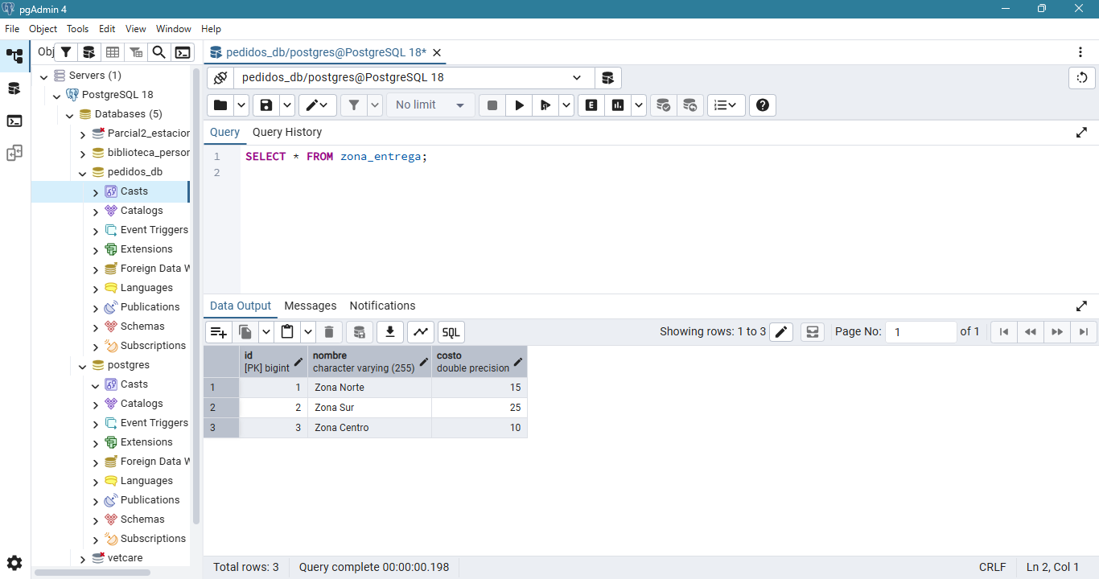

PgAdmin: tabla pedido
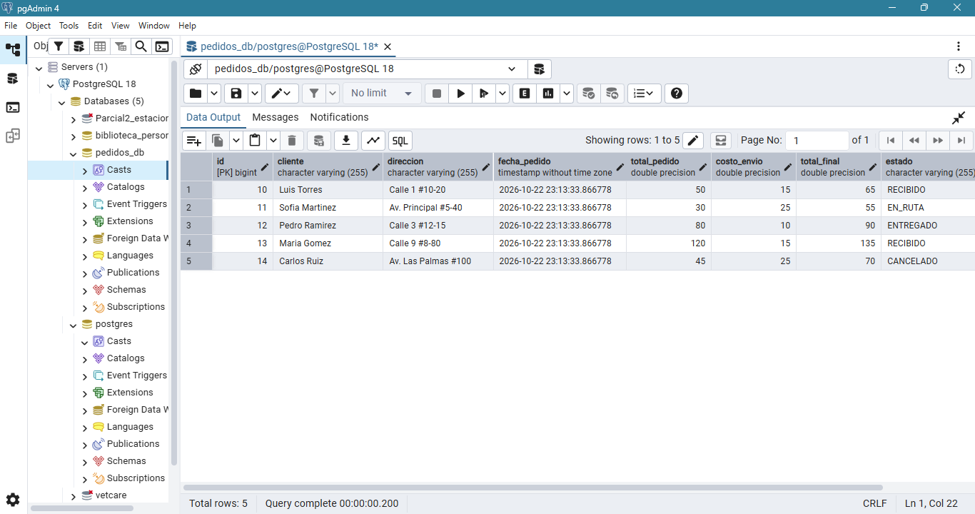

Consola de Intellij J
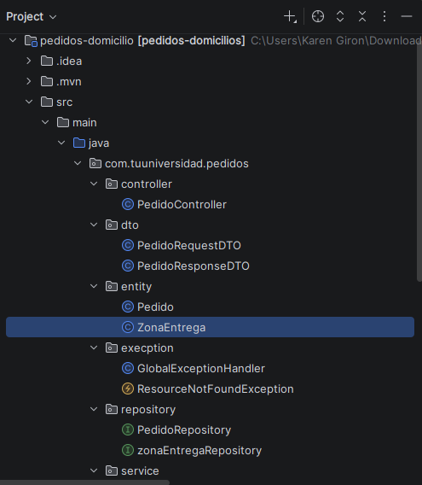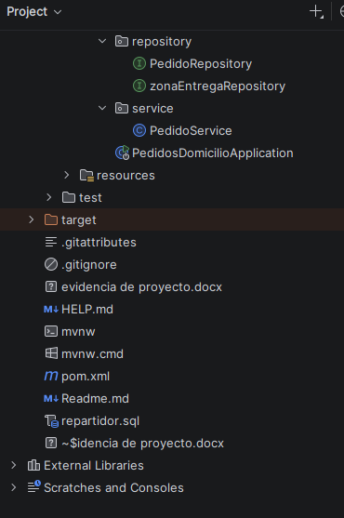

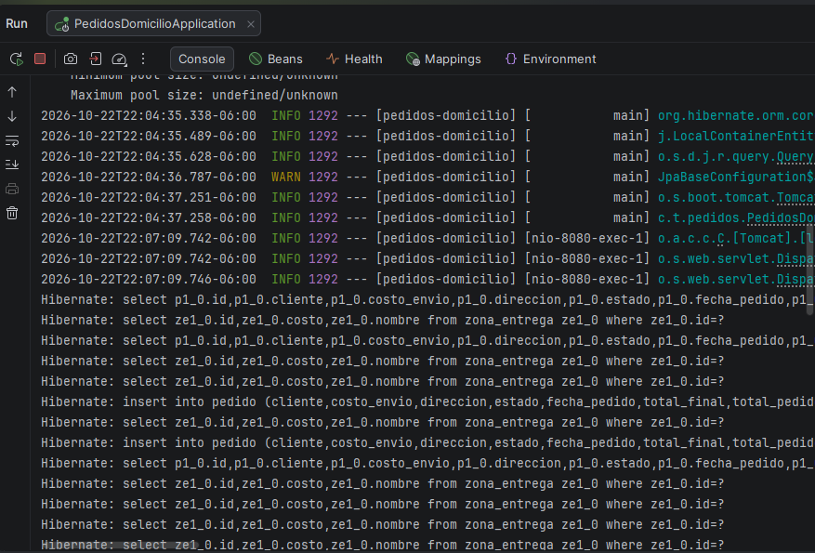

Get general
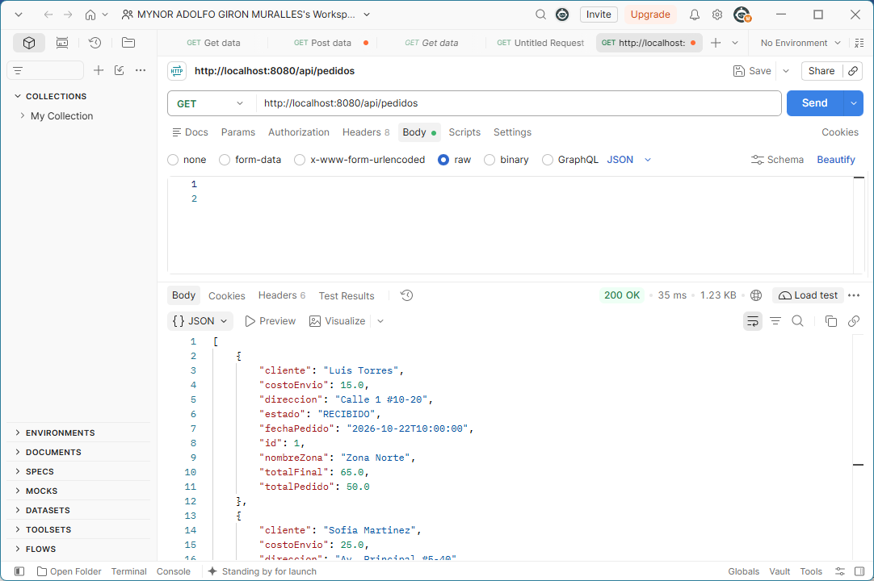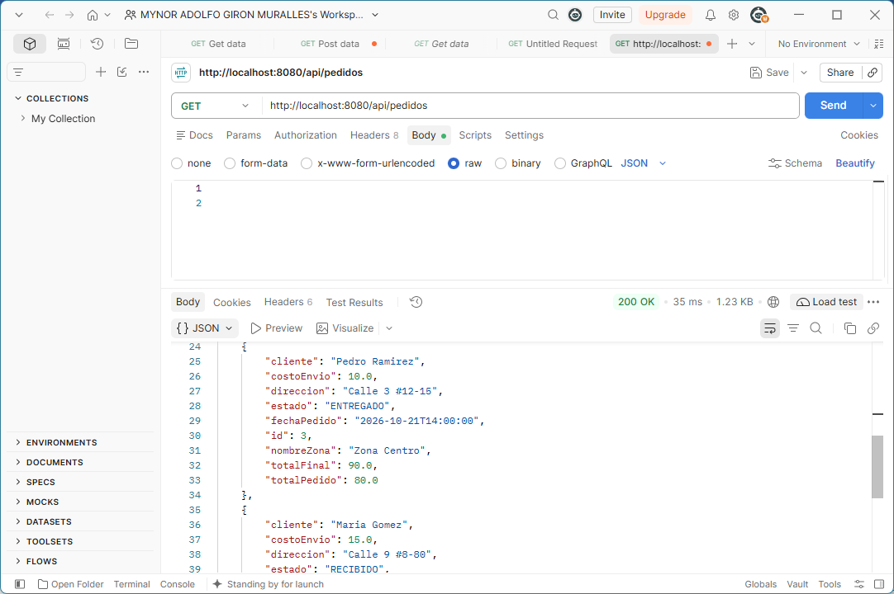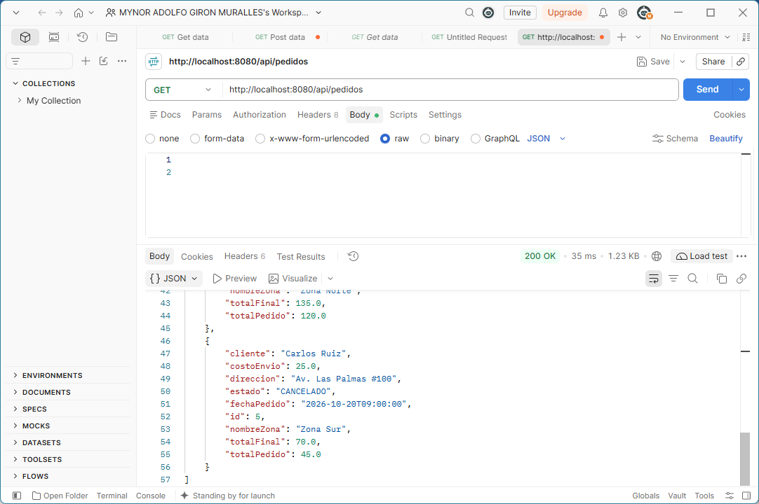

Get por zona
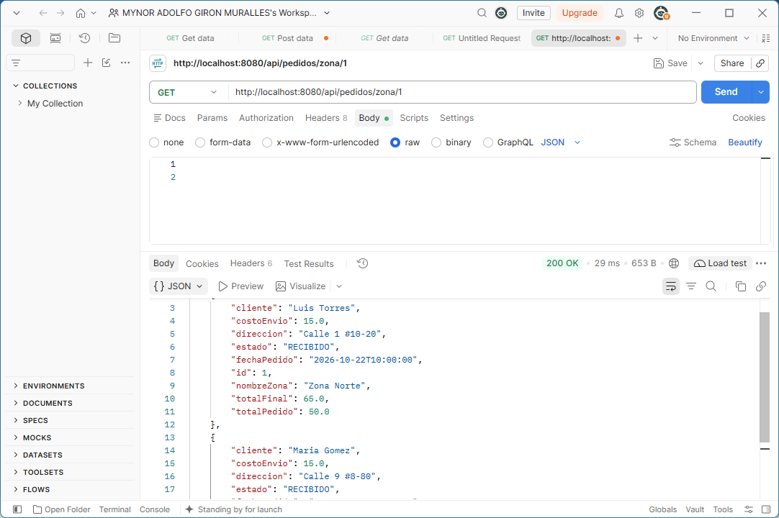
Get pendientes
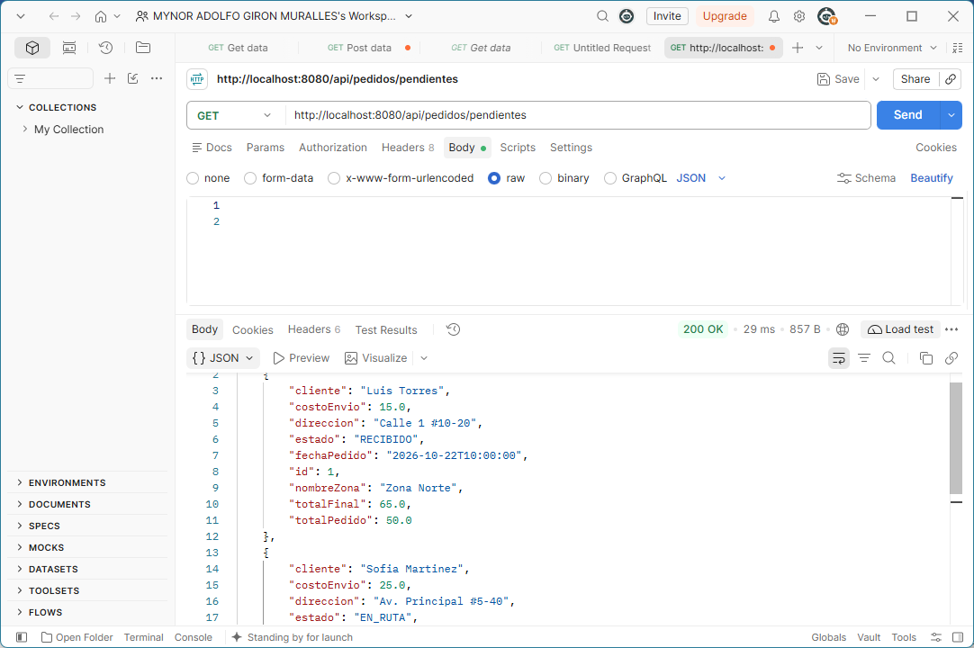
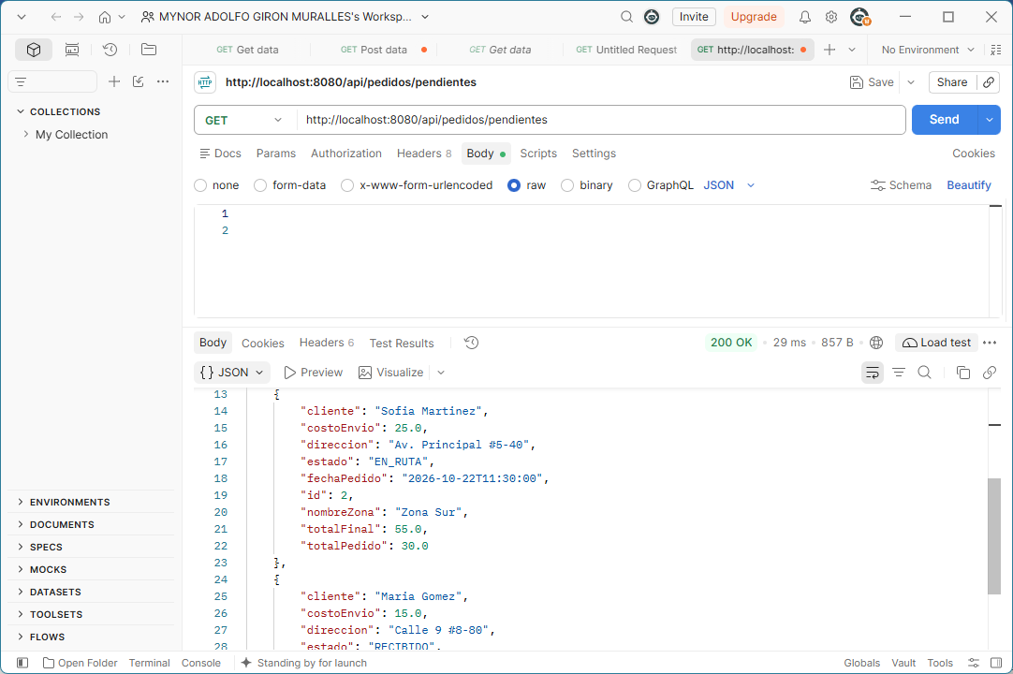

Get facturado
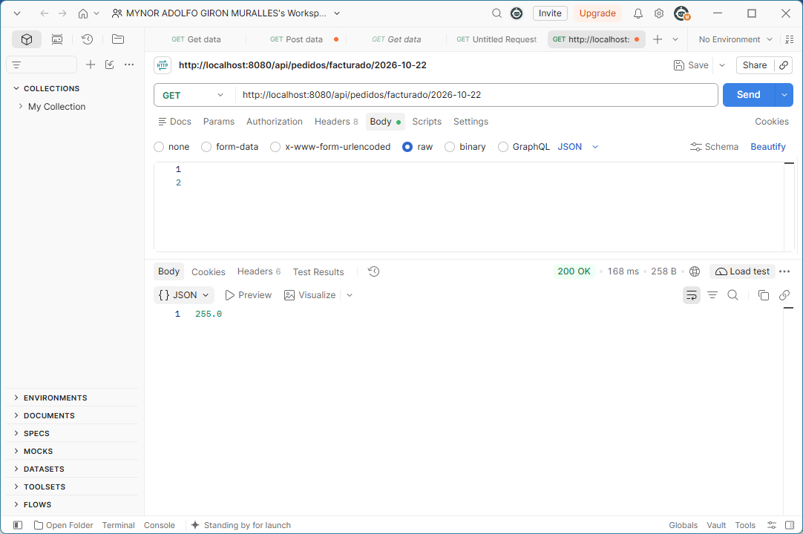
Post
